

Programas y Proyectos de Inversión

(No aplica)

No tenemos proyectos de inversión.

.

Indicadores de Resultados





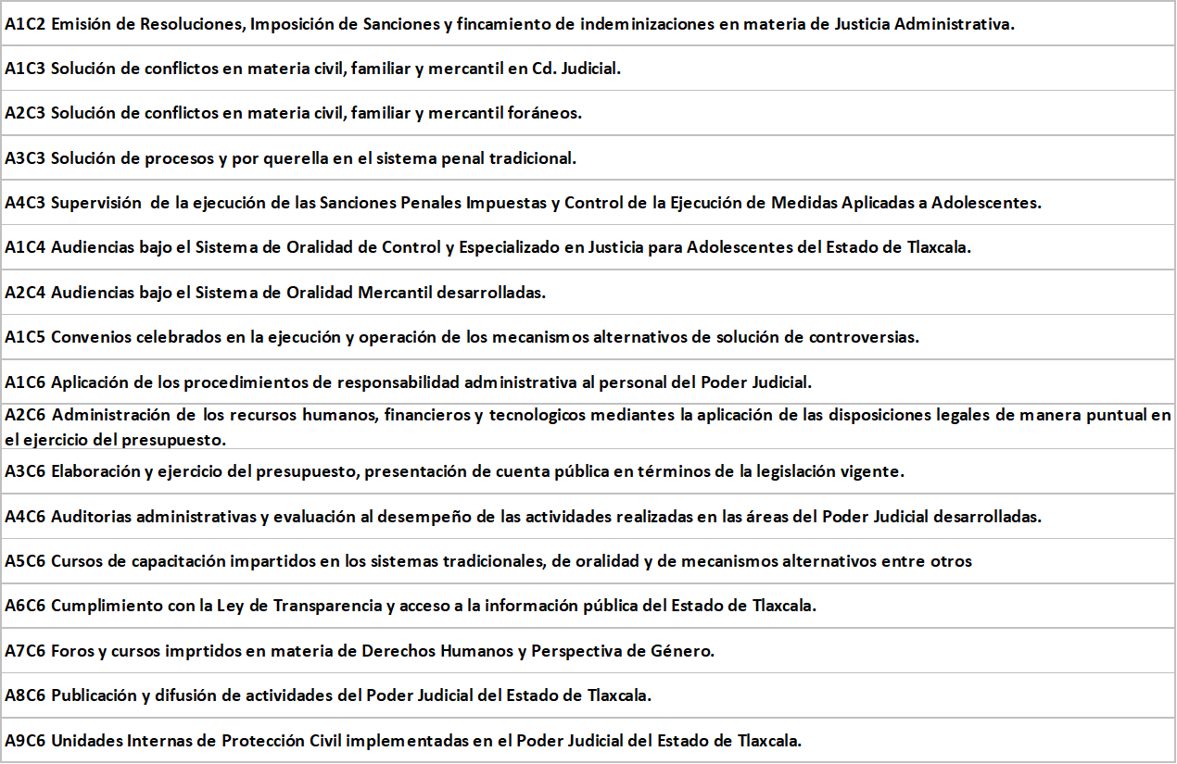

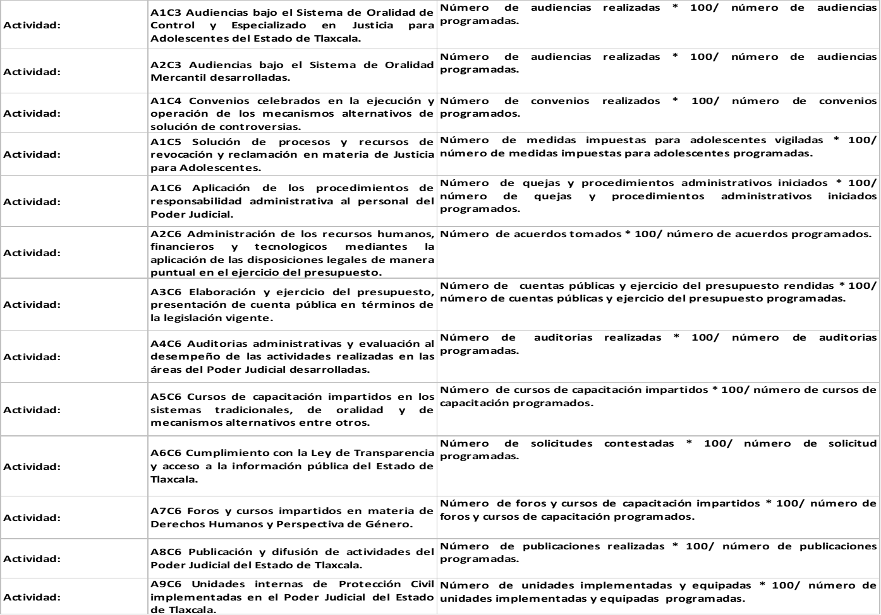





CAPTURA DE AVANCE FÍSICO DE OBRA/ACCIÓN

OBRA/ACCIÓN No. PJET/004-2019 RAMPA PARA PERSONAS CON CAPACIDADES DIFE

OBRA/ACCIÓN No. PJET/004-2019 RAMPA PARA PERSONAS CON CAPACIDADES DIFE __

DATOS GENERALES

NÚMERO DE LA OBRA/ACCIÓN: PJET/004-2019

NOMBRE: RAMPA PARA PERSONAS CON CAPACIDADES DIFE

DESCRIPCIÓN: HONORABLE TRIBUNAL SUPERIOR DE JUSTICIA

DEL ESTADO DE TLAXCALA

TIPO DE OBRA/ACCIÓN: NUEVA

OFICIO DE ASIGNACIÓN:

MOD. EJECUCIÓN ASIGNADA: CONTRATO

MOD. EJECUCIÓN REAL: CONTRATO

TIPO DE CONTRATO: ADJUDICACIÓN DIRECTA

FUND. Y MOTIVO DE NO LICITAR: PRESUPUESTO DE EGRESOS DEL ESTADO DE TLA

ARTICULO149 DENTRO DEL MONTO PARA

ADJUDICACIÓN DIRECTA

LOCALIDAD: SANTA ANITA HUILOAC

UBICACIÓN: LIBRAMIENTO APIZACO-HUAMANTLA KM. 1.5

FECHA DE INICIO: 20 DIC 2018

FECHA DE TERMINACIÓN: 30 ENE 2019

CONTRATO/DOCTO. SOPORTE: PJET/004-2019

MONTO ORIGINAL: $0.00

FECHA DE FIRMA: 20 DIC 2018

FECHA VENCE: 30 ENE 2019

EMPRESA CONTRATADA/ENCARGADO: EDIFICACIONES E INSTALACIONES ELECTROMECÁNICAS KAMY SA DE CV

DOMICILIO:

No. Exterior: No. Interior:

Colonia: C. P.:

Municipio: Entidad Fed.:

TELEFONO:

R. F. C.:

CONTACTO:

IMPORTE A APLICAR EN EL EJERC: $218,827.68

FIANZA DE CUMPLIMIENTO:

CIA. AFIANZADORA:

FECHA FIANZA: INICIAL

MONTO FIANZA: $0.00

FIANZA ANTICIPO:

CIA. AFIANZADORA:

FECHA FIANZA: INICIAL

MONTO FIANZA: $0.00

FIANZA VICIOS OCULTOS:

CIA. AFIANZADORA:

FECHA FIANZA: INICIAL

MONTO FIANZA $0.00

ESTRUCTURA FINANCIERA

NÚMERO FUENTE DE FINANCIAMIENTO IMPORTE

-------- ---------------------------------------- ------------------

6.01 RECURSOS ESTATALES 218,827.68

------------------------------------------------- ------------------

TOTAL ASIGNADO................................... 218,827.68

------------------------------------------------- ------------------

AVANCE FISICO-FINANCIERO EN EL PERIODO

Clave Conceptos de la obra/acción %Ponder Asignado: Devengado: % A.FIN % A.FIS

------- ---------------------------------------- ------- ---------------- ---------------- ------- -------

1.00 PRELIMINARES 3.000 5,713.52 0.00 0.000 0.000

6.01 RECURSOS ESTATALES 5,713.52 0.00

2.00 CIMENTACION 11.000 24,053.76 0.00 0.000 0.000

6.01 RECURSOS ESTATALES 24,053.76 0.00

3.00 ESTRUCTURA METALICA 86.000 189,060.40 0.00 0.000 0.000

6.01 RECURSOS ESTATALES 189,060.40 0.00

------- ---------------- ---------------- ------- -------

TOTAL 100.000 218,827.68 0.00 0.000 0.000

======================== ======================== ========================

AVANCE DEL PERIODO AVANCE ACUMULADO PREVIO ACUMULADO AL PERIODO

======================== ======================== ========================

FISICO: 0.000 100.000 100.000

FINANCIERO: 0.00 0.000 218,827.68 100.000 218,827.68 100.000

======================== ======================== ========================

AUXILIAR CONTABLE

CARGOS: ABONOS: SALDO:

===================================================================================================================

SALDO INICIAL:............................................................ 218,827.68 218,827.68 0.00

SUMA PERIODO:............................................................. 0.00 0.00 0.00

SALDO FINAL:.............................................................. 218,827.68 218,827.68 0.00

=================================================================================================================